DRŽÁKY KLAHOS

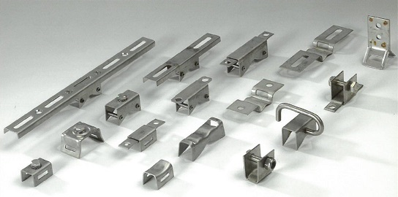

Technický list DRŽÁKŮ KLAHOS

Název : držáky KLAHOS , typové označení viz.níže tabulka

Výrobce : KLAHOS spol. s r.o.

Země původu : Česká Republika

Popis : držáky KLAHOS jsou konstruovány pro páskový upínací systém BANDIMEX. Nabídka držáků v kombinaci s páskovým upínacím systémem Bandimex tvoří ucelený systém s velmi širokým uplatněním.

Příklad použití : držáky KLAHOS jsou používány k uchycení reklamních, informačních i dopravních značení, k uchycení kabelových i trakčních vedení, štítků, elektrorozvodných skříní apod.

Materiál : nerezová ocel dle ČSN 17241. Odolnost v prostředí běžného typu (voda, slabé alkálie, slabé kyseliny, průmyslové a velkoměstské atmosféry). Některé typy dodáváme i v pozink,oceli.

Životnost : při použití držáků z nerezové oceli min.30let. Složky obsažené v nerezových držácích kartonových a plastových obalech nemají negativní vliv na životní prostředí.

Rozsah teplot : -50ºC až +40ºC

Balení : nevratné kartony, plastové PVC obaly

typové označ.držáku | nákres a rozměry | popis | zatížení F1  max.(N) | zatížení F2 max.(N) | zobrazení zatížení F1 a F2 | použití pásky | balení držáků
H 021 |  | nerezový držák se šroubem M8x16 a podložkou | 2000 | 800 | 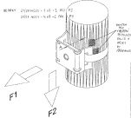 | páska do max.šířky 19,0mm | po ks
MDZ 8 |  | nerezový držák se šroubem M8x12 a podložkou | 1500 | 600 |  | páska do max.šířky 19,0mm | po ks
MD-P8 |  | nerezový držák s otvorem 8,5mm | 1500 | 600 | 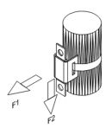 | páska do max.šířky 19,0mm | po ks
MD-P10 |  | nerezový držák s otvorem 10,5mm | 1500 | 600 |  | páska do max.šířky 19,0mm | po ks
V-P8 |  | nerezový držák s příložníkem, který má dva otvory 8,5mm | 2500 | 800 | 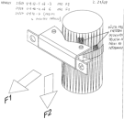 | páska do max.šířky 19,0mm | po ks
V-P10 |  | nerezový držák s příložníkem, který má dva otvory 10,5mm | 2500 | 800 |  | páska do max.šířky 19,0mm | po ks
V-P8 Zn |  | držák z pozink.oceli s příložníkem, který má dva otvory 8,5mm | - | - | - | páska do max.šířky 19,0mm | po ks
V-P10 Zn |  | držák z pozink.oceli s příložníkem, který má dva otvory 10,5mm | - | - | - | páska do max.šířky 19,0mm | po ks
V8-70 |  | nerezový držák s dvěma otvory 8,5mm o osové rozteči 70mm | 1800 | 450 | 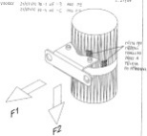 | páska do max.šířky 19,0mm | po ks
V10-70 |  | nerezový držák s dvěma otvory 10,5mm o osové rozteči 70mm | 1800 | 450 |  | páska do max.šířky 19,0mm | po ks
V8-70 Zn |  | držák z pozink.oceli s dvěma otvory 8,5mm o osové rozteči 70mm | - | - | - | páska do max.šířky 19,0mm | po ks
V10-70 Zn |  | držák z pozink.oceli s dvěma otvory 10,5mm o osové rozteči 70mm | - | - | - | páska do max.šířky 19,0mm | po ks
V8-70 ZV |  | nerezový držák zvýšený s dvěma otvory 8,5mm o osové rozteči 70mm | 1000 | 300 |  | páska do max.šířky 19,0mm | po ks
V10-70 ZV |  | nerezový držák zvýšený s dvěma otvory 10,5mm o osové rozteči 70mm | 1000 | 300 |  | páska do max.šířky 19,0mm | po ks

typové označ.držáku | nákres a rozměry | popis | zatížení F1 max.(N) | zatížení F2 max.(N) | zobrazení zatížení F1 a F2 | použití pásky | balení držáků
VZ 8 |  | nerezový držák se šroubem M8x12 a podložkou | 1400 | 350 | 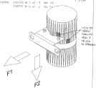 | páska do max.šířky 19,0mm | po ks
PDM 8-80 |  | nerezový držák plochý ve tvaru M s roztečí otvorů 80mm, otvory 8,5mm | 800 | 550 | 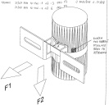 | páska do max.šířky 19,0mm | po ks
PDM 10-80 |  | nerezový držák plochý ve tvaru M s roztečí otvorů 80mm, otvory 10,5mm | 800 | 550 |  | páska do max.šířky 19,0mm | po ks
PDM 8-140 |  | nerezový držák plochý ve tvaru M s roztečí oválných otvorů 80-140 mm , otvory 8,5mm | 800 | 550 |  | páska do max.šířky 19,0mm | po ks
PDM 10-140 |  | nerezový držák plochý ve tvaru M s roztečí oválných otvorů 80-140 mm , otvory 10,5mm | 800 | 550 |  | páska do max.šířky 19,0mm | po ks
H 096 |  | nerezový držák 80mm tvaru Y s otvory pr.9,5mm | 3500 | 300 | 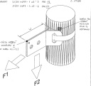 | páska do max.šířky 19,0mm | po ks
H 097 |  | nerezový držák 125mm tvaru Y s otvory pr.9,5mm | 3500 | 300 |  | páska do max.šířky 19,0mm | po ks
VSH |  | nerezový držák s hákem z kulatiny pr.8mm a vnitřními rádiusy 22mm, volný prostor mezi čelem držáku a hákem je 15mm | 1400 | 850 | 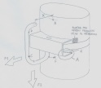 | páska do max.šířky 19,0mm | po ks
KD | 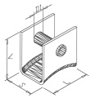 | nerezový držák s nerezovým šroubem M 10 x 30 a samojistící maticí | 1700 | - |  | páska do max.šířky 19,0mm | po ks
DKS |  | nerezový držák pro uchycení kabelových svodů | - | - | - | páska do max.šířky 19,0mm | po ks
KDSZ |  | koncový držák pro RIBE spirálový závěs z pozink.oceli. | 1800 | - | 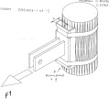 | páska do max.šířky 19,0mm | po ks
VO-UNI |  | konzole s výložníkem 200mm z pozink.oceli pro uchycení svítidel na sloupech od pr.60mm | - | 2800 | 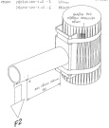 | páska do max.šířky 19,0mm | po ks
VU8-200-260 |  | nerezový držák s navařeným U-profilrm z nerez.oceli s oválnými otvory 8,5mm | - | - | - | páska do max.šířky 19,0mm | po ks
VU10-190-260  POZOR jen na zakázku |  | nerezový držák s navařeným U-profilrm z nerez.oceli s oválnými otvory 10,5mm | - | - | - | páska do max.šířky 19,0mm | po ks

